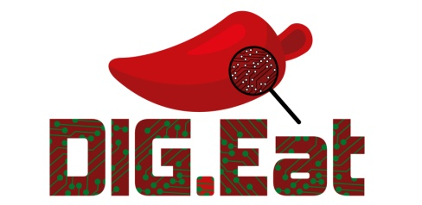

DIG.Eat 2014 - Save the Data: aperte le iscrizioni all’evento ANORC
Il 22 maggio a Roma la manifestazione nazionale ANORC sulla digitalizzazione. Iscrizione gratuita sul sito www.digeat.it
Appuntamento il 22 maggio a Roma (Centro Congressi Fontana di Trevi, piazza della Pilotta n. 4) per discutere della digitalizzazione, delle ultime novità e degli aspetti più rilevanti per la PA e per il mercato: è questo lo scopo di DIG.Eat – Save the Data, manifestazione annuale di ANORC (Associazione Nazionale per Operatori e Responsabili della Conservazione digitale dei documenti) organizzata insieme a Stati Generali della Memoria Digitale, ANORC Professioni e AIFAG e con il sostegno del main sponsor Menocarta.net.
L’evento ha già ottenuto il patrocinio morale di diversi enti e associazioni tra cui, per citarne solo alcuni, il Ministero dell’Interno, della Giustizia, della Salute, dello Sviluppo Economico e dell’Agenzia per l’Italia Digitale.
L’evento inoltre è patrocinato dal Consiglio Nazionale degli Ingegneri e dal Consiglio Nazionale Forense che ha riconosciuto alla manifestazione i crediti formativi professionali.
Il DIG.Eat sarà una giornata di confronto e dibattito interamente dedicata alle principali tematiche della dematerializzazione e dell'innovazione tecnologica, in cui tavole rotonde più trasversali e divulgative si alterneranno a incontri tecnici e di settore. Ad animare la discussione personalità di spicco: esperti, rappresentanti delle istituzioni, delle associazioni e del mercato che si confronteranno sull'identità digitale, le firme elettroniche e la biometria; la certificazione del sistema di conservazione e le nuove professioni dell'era digitale; la PA digitale; i Big Data e il Cloud, la dematerializzazione applicata ai documenti fiscali, sanitari e bancari-assicurativi.
Sul sito del DIG.Eat (www.digeat.it) sono disponibili tutte le informazioni relative alla manifestazione e a questa pagina si può visionare il programma in via di aggiornamento.
“La corretta conoscenza normativa e tecnica degli strumenti digitali è l’unica vera strada verso una "buona digitalizzazione", che crei vantaggi economici, di tempo e di gestione senza mettere a rischio la sopravvivenza e l'integrità dei nostri dati: da qui il titolo dell’evento, “Save the Data”, un gioco di parole che vuole ricordare l’importanza di mettere i nostri dati al sicuro, nelle mani di professionisti che abbiano una corretta e specifica formazione” afferma l’avv. Andrea Lisi, Presidente ANORC.
L'evento sarà gratuito e aperto, per partecipare è necessario registrarsi a questo link entro il 20 maggio 2014.
Il DIG.Eat rappresenterà inoltre la manifestazione di chiusura della prossima edizione del Master Course ANORC sui Responsabili della Conservazione e del Trattamento che si terrà a Roma a partire dal 6 maggio 2014.
L’evento è interamente progettato e realizzato dalla Digital&Law Communication (www.studiolegalelisi.it).
Per ulteriori informazioni: 0832.256065; 327.7027035; comunicazione@anorc.it; digeat@anorc.it
www.digeat.it

